YAKINDOĞU ÜNİVERSİTESİ DİŞHEKİMLİĞİ FAKÜLTESİ
PERİODONTOLOJİ ANABİLİM DALI
Prof.Dr.Atilla BERBEROĞLU
DİŞETİ VE ORAL MUKOZA
Tanımlar
Mukoza. (Mukoz membran). Mukoza, içderi. Kanal ve boşluk şeklindeki iç organların ağız, burun, boğaz, mide, barsak, vajina, vb. iç kısımlarını döşeyen mukus salgılayan hücrelerden oluşan doku.
Çiğneyici mukoza. Sert dokuları kaplayan dişeti ve mukozadır.
Oral mukoza. Ağız boşluğunu döşeyen dokular.
Alveoler mukoza. Alveoler proçesin bazal kısmını örten ve bir demarkasyon hattı olmaksızın vestibüler forniks ve ağız tabanına doğru devam eden mukoza. Periosta gevşek olarak bağlı ve hareketlidir.
Dişeti. Dişin hemen etrafından başlayıp saran, bir tarafta periodontal ligament, diğer tarafta oral mukoza dokularıyla devamlılık sağlayan çok katlı keratinize epitel ile kaplı fibröz doku.
Ağız mukozası üç bölümden oluşur
- Çiğneyici mukoza. Dişeti ve sert damağı örter.
- Özelleşmiş mukoza. Dilin dorsumunu kaplar.
- Oral mukoz membran. Yanak ve dudakların iç kısmı, dilaltı ve yumuşak damak gibi oral kavitenin geri kalan her tarafını örter.
Dişeti, oral mukozanın dişlerin kole çevresini ve alveoler proçesi kaplayan kısmıdır.
KLİNİK ÖZELLİKLER
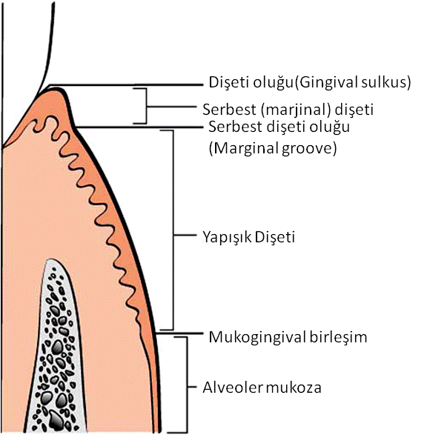
Normal dişeti yetişkinlerde alveol kemiğini mine sement sınırının biraz koronaline kadar örter. Anatomik olarak; marjinal, yapışık (atake) ve dişler arası (interdental) dişeti olarak bölümlere ayrılır. Gördüğü işlev dişetinin şekillenmesinde önemli rol oynar, yapısını ve kalınlığını fonksiyonel kuvvetler belirler. Hangi yapıda olursa olsun en azından altındaki dokuları dış etkenlerden ve mikroorganizmalardan koruyacak özelliğe sahiptir. Dişetinin rengi klasik literatürde gülkurusu pembesi olarak tanımlanır. Gerçekte melanin pigmentasyonuna bağlı olarak çok daha koyu tonlara ulaşabilir. Renk; ırk ve coğrafi özelliklere, melonogenezisin yoğunluğuna, dişetinin damarsal yapısına, epitelin keretinizasyon derecesine ve kalınlığına bağlı olarak değişiklikler gösterir. Sigara kullananlarda da melanin pigmentasyonu artar. Sağlıklı dişeti kurulandığında mat bir görüntü sergiler, ışığı yansıtmaz. Yapışık dişetinin üzeri portakal kabuğu gibi pürtüklüdür (stripling). Bu pürtüklülük interdental papillerin yüzeyinde daha belirgindir. Dişetinin fasiyal tarafı lingual tarafına oranla daha fazla pürtüklülük sergiler. Pürtüklülüğün dişetine gelen kuvvetlerin dağılımını sağladığı öne sürülmüştür. Yapışık dişeti sert, tıkız bir yapıya sahiptir.
Marjinal Dişeti (Serbest dişeti)
Dişin kolesini bir yaka gibi çevreleyen dişetinin en uç kısmıdır. İnsanların yarıya yakın bir kısmında serbest dişeti oluğu ile komşu yapışık dişetinden belirgin bir şekilde ayrılır. Dişeti oluğunun yumuşak doku duvarını oluşturur, yaklaşık 1 mm genişliğindedir. Dişle arasına periodontal sond girebilir. Dişeti kenarı bıçak sırtı gibi olduğundan çiğneme sırasında gıdaların üzerinden kayarak dişetine zarar verme olasılığını azaltılır.
Dişeti Oluğu (Free gingival groove)
Serbest dişetinin dişe bakan yüzünde dişin etrafını çepeçevre dolaşan “V” şeklindeki boşluktur. Periodontal sondun girmesine zorlukla da olsa yetecek kadar bir genişliği vardır. Dişeti oluğu çocuklarda daha belirgindir. Periodontal sondun buraya girme derinliği klinik tanı yöntemlerinde çok önemli bir parametredir, cep derinliği olarak adlandırılır ve 1-3 milimetrelik ölçümün sağlıklı kişilerde bulunduğu kabul edilir. Daha derin değerler patolojiye işaret eder.
Yapışık Dişeti (Atake gingiva)
Yapışık dişeti genişliğiyle ilgili araştırmalardan elde edilen genel sonuçlar
- Genişliği dişlere göre ve kişiden kişiye değişkenlik gösterir.
- Süt dişlerinde daha dardır.
- Kadınlar ve erkekler arasında önemli farklılıklar bulunamamıştır.
- Alt çenede üst çeneye oranla daha dardır.
- Vestibüle veya linguale doğru yatmış dişlerde karşı arktaki antagonistine göre daha dardır.
- Yapışık dişetinin bulunması ağız sağlığı açısından gereklidir.
- Dar olması sağlık açısından bir sorun yaratmamaktadır.
Marjinal gingivanın devamıdır ama dişetinin bu bölümü altındaki kemiğe periostu sayesinde sıkıca tutunmuştur. Fasiyal tarafta mukogingival birleşim (mucogingival junction) adı verilen belirgin bir sınırla alveoler kemiğe nispeten daha gevşek tutunan alveoler (hareketli) mukozadan ayrılır. Genişliğinin yaşla ile birlikte arttığı bildirilmiştir. Ağzın farklı bölgelerinde vestibüler tarafta genişliği değişiklikler gösterir. Alt çenede üst çeneye oranla daha dardır. Özellikle alt kanin ve premolarlarda daha çok daralır. Eskiden en az 2 mm lik bir genişliğin yeterli olduğu söylenirken son zamanlarda çok daha az bir miktarın bile sorun yaratmadığı ileri sürülmektedir. Dişeti kenarı mine/sement birleşimine (Cemento-enamel juction=CEJ) paralel bir seyir gösterir. Sağlıklı dişetinde portakal kabuğu gibi pütürler vardır ama ince dişeti yapısına sahip olan kişilerde bu pütürler olmayabilir. Epitelin stratum bazale kısmında yer alan melanositlerin etkisi ile dişetleri koyu kahverengiye kadar değişebilen renklerde görünebilir. Yapışık dişeti bandının geniş olması cerrahi uygulamalarda avantaj sağlar.
Palatinal bölgenin anteriorunda orta çizgide insiziv papilden başlayıp yumuşak damağa kadar uzanan kabarık bir çizgi (Raphe palati) ve bu çizgiden dik açıyla çıkıp dişlere doğru birbirlerine paralel seyreden çizgiler (Plica palatina transversa) bulunur. Yumuşak damağa ve dişlere yaklaştıkça kabartılık azalmaya başlar ve yok olur. Bunlar çiğneme sırasında sert gıdaların oluşturduğu basıncı kırıp dağıtma işlevini üstlenirler. Damakta yağ bezleri ve minör tükürük bezleri içerdiğinden yapışık dişetinin kalınlığı diğer bölgelere oranla çok daha fazladır. Bu özelliği nedeniyle yapışık dişeti bulunmayan veya dişeti çekilmesi oluşmuş bölgelere buradan alınan dişeti greftleri nakledilerek tedavi edilmeye çalışılır. Yapışık dişeti ve serbest dişetinin birlikte oluşturduğu yapıya keratinize dişeti denir.
İnterdental Dişeti
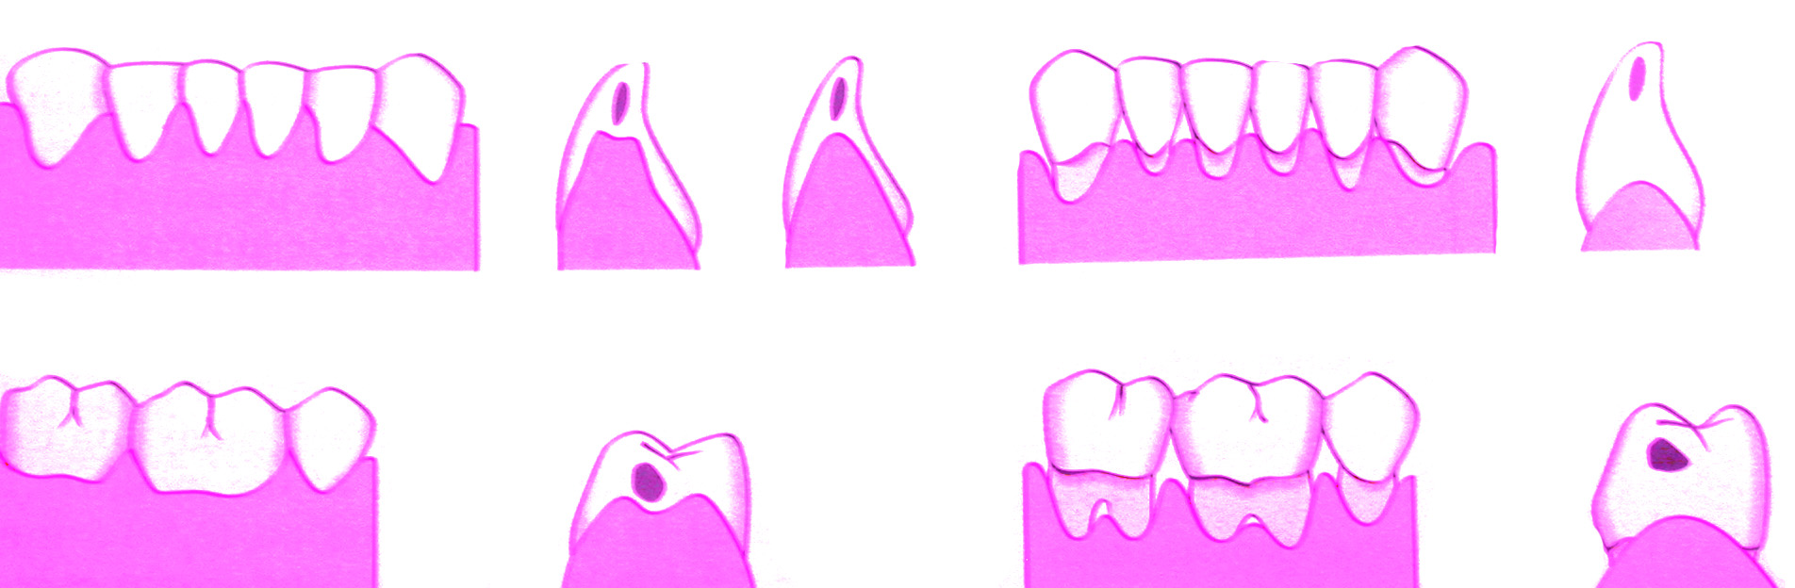
Dişlerin temas noktalarının altında oluşan boşluğu (gingival embrasure=embraşür) dolduran dişetidir. Birbiri ile temas halinde olan komşu iki dişin arasında vestibül ve lingual bölgelerde piramit şeklinde iki tepecik oluşur. İnterdental papil adı verilen bu tepeciklerin arasında kalan vadi şeklindeki kısma da interdental col denir. Genişliği kontak durumuna göre değişebilir. Dişler arasındaki temas düz ve genişse veyahut çapraşıklık durumunda interdental papil sadece serbest dişetinden ibaret olabilir. Eğer dişler arasında kontak yok da diyastema varsa keratinize dişeti vadi oluşturmaksızın fasiyalden oral tarafa uzanarak dişi bir yaka gibi sarabilir, yani interdental dişeti özelliklerini göstermez. İnterdental col dişler arasında kalan bölgenin özelliklerine göre şekillenir. Keserler bölgesinde ya çok sığdır ya da hiç yoktur. Molarlar bölgesinde ise dişlerin temas yüzeyi geniş olduğundan iki direkli bir çadır görünümünü alabilir. Retromolar bölgedeki papil daha ziyade gingivanın özelliklerini gösterir ama bu bölgede glandüler yapılar ve yağ bezleri de vardır.
Alveoler Mukoza
Mukogingival birleşimle yapışık dişetinden kesin bir sınırla ayrılır. Bağdokusu daha gevşektir ve altındaki periosta da gevşekçe bağlanır. Keserlerin ortasına rastlayan ve lateral bölgelerde bulunan frenilumlar da gevşek bağ dokusundan oluşan mukoza katlantılarıdır. Bu durum işlev sırasında dokulara esneklik kazandırır. Frenilumlar bazen yapışık dişetine hatta serbest dişeti kenarına kadar uzanarak dişeti çekilmelerine yol açabilir.
MİKROSKOBİK ÖZELLİKLER
Dişeti bağ dokusu ve üzerindeki çok katlı skuamoz epitelden oluşur. Epitelin önemli bir bölümünü keratinosit denilen hücreler oluştururken bağ dokusunda daha çok kollajen lifler ve ara madde bulunur.
Dişeti Epiteli
Dişeti epiteli altındaki dokuları örten ve koruyan bir yapıdır. Daha sonra bakterilere karşı konak yanıtında da aktif olarak rol aldığı gösterilmiştir. Proliferasyonu arttırarak, hücreler arası sinyalizasyon mekanizmasını değiştirerek, hücre farklılaşmasını, ölümünü ve doku homeostazisini etkileyerek doğal savunma mekanizmasında önemli bir rol oynar.
Dişeti epiteli çok katlı skuamoz tiptedir. Morfolojik ve fizyolojik bakımdan üç değişik alan izlenir: Oral ya da dış epitel, sulkuler epitel ve birleşim epiteli.
Çok katlı yassı epitel hücrelerine keratinosit denir. Ürettikleri keratohiyalin flamanları sitoplazmalarında birikerek dişetine mekanik destek sağlar. Bazal katta çoğalan bu hücreler yukarı tabakalara doğru yükselmeye ve daha fazla keratohyalin granülleri üretmeye başlarlar. En üst tabakada artık tüm hücresel özelliklerini yitirip tümüyle keratinize olup pulsu bir görünüm kazanır, işlevlerini tamamlar ve üzerine biriken eklentilerle birlikte ağız boşluğuna atılırlar.
Bazal tabaka: Bazal laminaya dayalı ilk katı oluşturan prizmatik hücre dizisidir.
Spinoz tabaka: Stratum bazale’deki hücreler çoğalmaya devam edince bir önceki grup yukarı doğru hareketlenip dikensi kat olarak da adlandırılan bu tabakayı oluşturur. Hücreler poligonal (çok yüzlü) şekillidir. En belirgin özellikleri sitoplazmalarından komşu hücrelere doğru uzanan parmaksı hücre uzantılarıdır.
Bu uzantıların içini dolduran tonofilamanların sonlandığı noktalarda dezmozomlar bulunur.
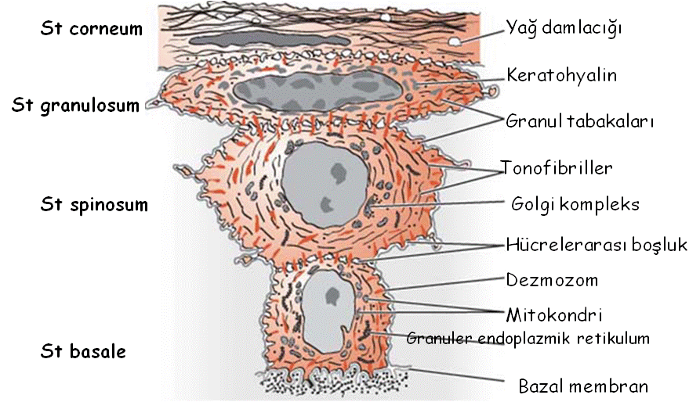
Granüler tabaka: Yassılaşmış 3-5 hücre tabakasından oluşur. Sitoplazmalarında bol sitokeratin filamanlarının yanı sıra keratohiyalin granülleri vardır. Granüllerin sayı ve büyüklüğü arttıkça hücre dejeneratif değişiklikler gösterir. Hücre organelleri lizozomal enzimlerle sindirilmeye başlanır.
Korneum: Boynuzsu tabakadır. Yassı hücrelerin üst üste on beş-yirmi katman yapacak şekilde yığılmasıyla ortaya çıkar. Hücreler çekirdek içermez. Sitoplazma keratin adı verilen sert filament benzeri bir proteinle doludur. Deskuamasyonla dökülürler.
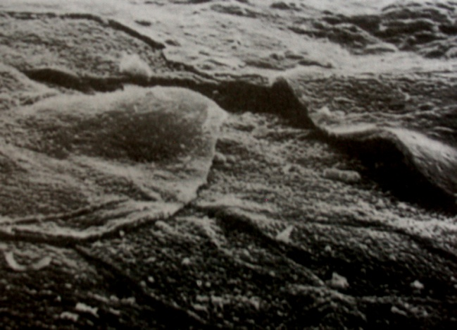
Keratinositlerin proliferasyonu bazal tabakada mitozisle gerçekleşir. Az bir kısmı ise suprabazal tabaka da kalmış proliferatif kompartımanlar tarafından gerçekleştirilir. Farklılaşma biyokimyasal ve morfolojik olaylar sonucunda ortaya çıkan hücrelerin bazal tabakadan ayrılmasına yol açan keratinizasyon sürecidir. Temel morfolojik değişiklikler şunlardır; (1) tonoflament oranının artması ve hücrenin gitgide düzleşmeye başlaması, (2) keratohiyalin granüllerinin oluşumu ve (3) nükleusun ortadan kalkması.
Keratinizasyon işleminin tamamlanmasından sonra tıpkı deri yüzeyinde olduğu gibi oluşan pulsu yüzey ortokeratinizedir, nukleus içermez. Gingival epitelin her tarafı ortokeratinize değildir tam bir keratinizasyon, yani olgunlaşma için gerekli süreyi belirleyecek fizyolojik ve patolojik durumlara bağlı olarak bir kısmı parakeratinize (tam keratinize olmamış), bir kısmı da nonkeratinizedir. Parakeratinize epitelde stratum korneumda piknotik çekirdekli hücreler ve keratohiyalin granüllerinin dağılmış olduğu görülür. Nonkeratinize epitelde sitokeratinler hala epitelin büyük bir bölümünü oluşturuyorsa da granülozum ve korneum tabakaları yoktur ve yüzeydeki hücrelerin çekirdekleri hala canlıdır.
Piknoz hücre çekirdeğinde küçülme, büzülme ve kromozom sayısında artış görülmesidir. Piknoz; çekirdek büzüşmesi ve bazofili kaybı olup hücrede gözlenen ilk değişikliktir. Piknotik çekirdek alsian blue kolloidal demiri tutar fakat normal çekirdek tutmaz.
Karyolizis. Kromafin bazofilinin azalmasıdır ve karyoliz genellikle piknozu izler. Karyoreksis; çekirdek parçalanması anlamında olup genellikle piknozu izler. Piknotik çekirdek→karyolizis veya karyorekzis.
Canlı organizmada çıplak gözle veya mikroskopla görülebilen, hücre veya hücre gruplarının ölümüne nekrozlaşma, bu lokal ölüm sonucunda oluşan lezyona nekroz denilir.
Nekrozdaki değişiklikleri başlatan iki temel olay vardır: 1-hücrelerin enzimatik sindirimi 2-proteinlerin denatürasyonudur.

Gingivanın temel işlevi altındaki daha derin yapıları korumaktır. Bu sırada bu dokular arasındaki seçici değiş tokuşa da izin verir. Keratinositler prolifere olarak ve farklılaşarak bu işlevi yerine getirebilirler.
Gingival epitelin belli başlı hücre tipi diğer çok katlı skuamoz epitellerde olduğu gibi keratinositlerdir. Diğerleri; nonkeratinositler olarak adlandırılan toplam hücrelerin %10unu oluşturan; Langerhans ve Merkel hücreleri, lenfositler ve melanositlerdir. Epitelde bulunan keratinosit olmayan hücreler;
- Komşu hücrelere tutunmasını sağlayan dezmozomları yoktur
- Epitelyal hücrelere oranla daha az tonoflament içerirler
- Olgunlaşma işlevine katılmazlar
Melanositler bazal ve sipinoz tabakada bulunan dendritik büyük gövdeli hücrelerdir. Premelanozom veya melanozom denilen organellerinde de melanin sentez ederler (Dendritik; uzun sitoplazmik uzantılardan dolayı Yunan dilinde ağaç anlamına gelen dendron kelimesinden türetilmiştir). Melanozomlar kahverengi melanin proteinini içerir (siyah ırkta melanozomlar büyük ve çok sayıdadırlar, beyazlarda ise daha küçük ve daha az sayıdadırlar). İçeriklerinde golgi kompleksi, granüller, ribozomlar, mitokondriyonlar bol bulunur. Melanin sitoplazmada sentezlendikten sonra hücre uzantıları yoluyla çevredeki keratinositlerin sitoplazmasına verilir. Keratinositler melanin pigmenti için depo görevi yapar. Sitoplazmalarının apikaline yerleşen melanin pigmenti sayesinde hücreler güneşin olumsuz ışınlarından korunur. Epitelde ve bağ dokusunda melanin granüllerini fagosite eden hücrelere melanofaj denir.
Langerhans hücreleri de dentritiktirler ve supra bazal düzeyde keratinositler arasında bulunurlar. Bunlar mononükleer fagositik (retikülo-endotelial) sisteme ait, kemik iliği kaynaklı farklılaşmış monositlerdir. Stratum spinozumun üst tabakalarında yer alırlar ve altınklorid ile siyah renkte boyanırlar, dezmozom, melanin ve tonofilament içermezler.
Kemik iliğindeki öncü hücrelerden gelişirler. Antijen tanıtıcı hücrelerdir. Yüzey reseptörleri vardır. Sitoplazmalarındaki en belirgin oluşum Birbeck granülleridir (Pingpong raketine benzeyen zarla çevrili granüller). Lenfositlere antijen prezente ederek immün reaksiyonda önemli rol oynarlar. Bir de epitelin derin tabakalarında bulunan sinir sonlarına yerleşmiş komşu hücrelere dezmozomlarla bağlanan az sayıda Merkel hücreleri vardır. Bunlar, nöroektodermal kökenli dokunma hücreleridir ve histolojik olarak nörosekretuvar granüller sergilerler.
Epitelde kan damarları bulunmaz. Beslenmesi bazal membran altında bulunan kılcal damarlardan difüzyon yoluyla gerçekleşir. Buradan çıkan besin maddeleri ve oksijen taşıyan sıvı, bazal membranı geçerek epitele yayılır. Metabolizma ürünleri de aynı yolla kan damarlarına geri döner. Bazal membranın yapısı bu iki taraflı madde geçişini sağlayacak özelliktedir. Yüzey katlarının da beslenebilmesi için alttaki bağ dokusu epitel içine eldiven parmağı şeklinde uzanır. Bu yapılar rete peg olarak adlandırılır. Tepelerinde ve membranın hemen altında sıkı bir ağ yapısında kapiller damarlar bulunur.
Hücreler arası Bağlantılar
Epitel hücreleri birbirlerine sıkıca yapışmıştır. Bu yapışma kısmen membran proteinlerinden olan glikoproteinlerin bağlayıcı özelliği ve az miktardaki hücreler arası proteoglikanlarla sağlanır. Ayrıca, epitel hücrelerinin lateral membranları arasında bağlantı yapıları vardır. Bu bağlantılar yalnızca yapışma bölgeleri olarak görev yapmakla kalmaz, aynı zamanda hücrelerarası aralıktan (paraselüler) materyal akışını önler ve komşu hücreler arasındaki iletişim mekanizmasını sağlarlar. Bağlantılar, hücrenin tepesinden tabanına doğru belirli bir düzen içinde bulunurlar.
Tutturucu Bağlantılar; hücrelere mekanik kuvvet sağlayan bağlantılardır ( Zonula adherens, dezmozom, hemidezmozom ).
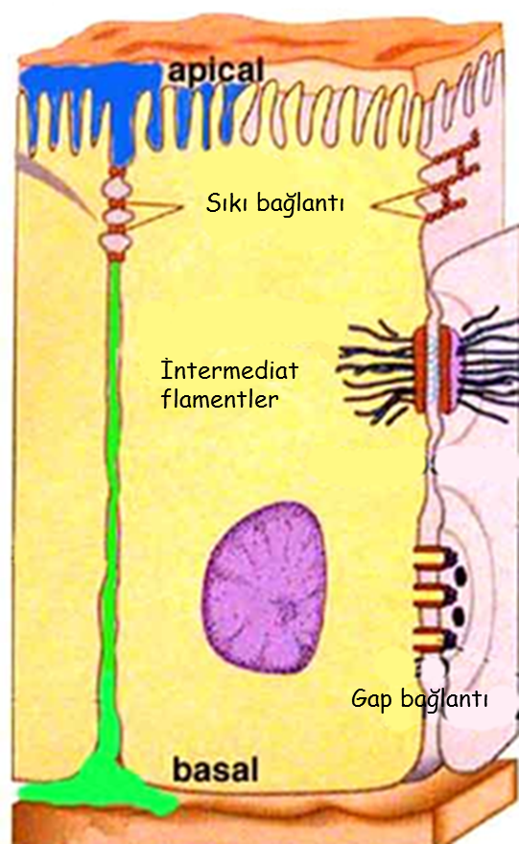
Geçirgen olmayan bağlantılar; hücreler arasında geçirgen olmayan bir bariyer oluşturur (zonula occludens ).
İletişim sağlayan bağlantılar; moleküllerin hücreler arasında geçişini sağlar (Gap- junction ).
Zonula okludens (sıkı bağlantı): En üstte, komşu hücrelerin ünit membranlarının dış yapraklarının kaynaşması ile oluşur. Zonula adherens: Bu bağlantı hücreyi çepeçevre sarar. Gap junction (Nexus): Epitel hücrelerinin lateral membranları boyunca hemen her yerde bulunabilir. Komşu hücre membranları arasında 20 nm’lik bir dar aralık vardır. Gap junction proteinleri, bu dar aralıkta merkezlerinde yaklaşık 1.5 nm çapında hidrofilik bir delik içeren altıgenler yapar. Bu birim konnekson olarak tanımlanır. Komşu hücre membranlarındaki konneksonlar, iki hücre arasında hidrofilik kanal oluşturacak şekilde aynı düzeyde yer alırlar. Molekül ağırlığı 1500’ün altındaki moleküller bu kanallardan geçebilir üstündekiler geçemez.
Dezmozom (Maküla adherens): Disk şeklinde karmaşık bir yapıdır, komşu hücrenin yüzeyinde buna özdeş bir yapı ile bağlantı kurar. Bu bağlantıda aralık, normal aralık olan 20 nm’ den daha geniştir (30 nm). Hücrelerarası alan da çizgi halinde yoğun materyale sahiptir. Her iki komşu hücrenin iç tarafında tutunma plağı olarak isimlendirilen ve en az 12 proteinden oluşan bir yapı bulunur. Lateral membranlarda yamalar halinde dağılmıştır. Hemidezmozom: Hücrelerin birbirlerine tutunmasını sağlayan dezmozomun komşu hücreler üzerinde kalan her bir yarısıdır. Ayrıca epitel hücrelerinin alttaki bazal laminaya tutunmasını sağlar. Yani hücreler birbirlerine dezmozomlarla, bazal laminaya da hemidezmozomlarla tutunur.
Epitel altındaki bağ dokusuna bazal tabakanın yaklaşık 400 Å altında 300-400 Å kalınlığında bazal membranla bağlanır (1 angström santimetrenin yüz milyonda biridir). Bazal, laminanın iki tabakası vardır; lamina lusida ve densa. Bazal hücrelerin hemidezmozomları, başlıca laminin, entactin, integrin ve distroglikanlardan oluşan düşük yoğunluklu soluk renkli lamina lusidaya tutunurlar. Lamina densa ise glikozaminoglikanlar (heparan sülfat), proteoglikanlar ve tip IV kollajenden oluşur.
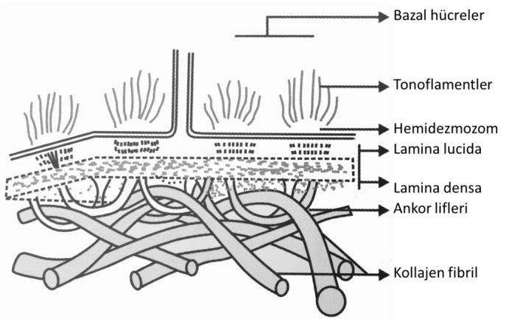
Bazal lamina, altındaki bağ dokusuna ultrastrukturel seviyede, retiküler yoğunluk oluşturan bağ dokusu fibrillerine (tip IV kollajen) çevrelerinde luplar oluşturan ankor lifleri ile sıkıca tutunur. Filtreleme özelliği sadece fizyolojik filtre olan tip IV kollajen ile değil aynı zamanda negatif yüklü olduğundan negatif yüklü moleküllerin geçişini engelleyen heparan sülfat içeriği ile de sağlanır. Partiküller için bir bariyer oluşturmasına rağmen sıvıların geçişine izin verir. Yara iyileşmesi sırasındaki tekrar epitel oluşumu veya motor nöronların rejenerasyonu sırasında miyonöral kavşakların yeniden oluşmasında da fonksiyon görür. Epitel hücrelerinin göçünü de yönlendirir.
Dişeti epitelinin bölgelere göre yapısal ve metabolik özellikleri
Dişeti epiteli dişe ve alveoler kemiğe adapte olabilecek şekilde bölgesel çeşitlilikler göstererek; oral, sulküler ve birleşim epiteli adlarını alır.
Oral epitel: Kreti, yapışık dişetini ve marjinal dişetinin dış yüzeylerini örter. Ortalama 0.2-0.3 mm kalınlığında çoğunluğu parakeratinize olmak üzere tam keratinizasyona kadar duruma göre çeşitlilikler gösterir. Dört tabakadan oluşur; bazal, spinoz, granüler ve korneum.
Sulkuler epitel: Gingival sulkusu kaplar, korneum ve granüler tabakaları yoktur, yani nonkeratinizedir. Rete pegler izlenmez. Yaşamın ilk zamanlarında 3-4 tabakadır, yaşın ilerlemesiyle kalınlığı 10- 20 tabakaya kadar çıkabilir. Sağlıklı dokularda mine-sement birleşimi üzerinde yer alır. Uzunluğu 0.25-1.35 mm arasındadır. Oral kaviteye ekspoze olursa veya sulkustaki inflamasyon kesin olarak ortadan kaldırılabilirse keratinize olma eğilimi vardır. Yani eğer olgunlaşmaya vakti olabilse keratinize de olabilecektir ama hızlı turnover dolayısıyla yüzeye doğru yükselen hücre keratinize olmadan dökülür. Sulkuler epitel keratinize olmadığından bir miktar geçirgendir. Bakterilerin toksinler, kemotaktik ajanlar, antijenler gibi metabolik ürünleri bağdokusuna geçebilirler. Aynı şekilde serum eksudası, antikorlar gibi konağın savunma elemanları da sulkusa geçerler. Dolayısıyla sağlıklı dişetinde bile sulkusa doğru hareketlenen PML’lere rastlamak mümkündür.
Birleşim epiteli (junctional epithelium): Çok katlı nonkeratinize yaka şeklinde bir epitel bandından ibarettir. Koronale doğru incelerek 10-20 hücrelik kalınlıktan 1-2 hücrelik kalınlığa kadar iner ve epiteli bağdokusuna bağlayan bazal tabaka ve supra bazal dokulara kadar iner. Uzunluğu 0.25-1.35 mm ye kadar değişebilir. İnternal bazal lamina diş yüzeyine yapışarak epitelyal ataşmanı oluştururken eksternal bazal lamina vücudun diğer kesimlerinde olduğu gibi epitel bağdokusu birleşimini yapar. İnternal bazal lamina dişe yapışık lamina densa ve hemidezmozomların yapıştığı lamina lusidadan oluşur.
Gingival epitelin yenilenmesi. Epitelinin dış yüzeyinden hücreler bir yandan ağız boşluğuna dökülürken diğer yanda bazal ve spinoz tabakadaki hücre proliferasyonlarıyla dokunun kalınlığını sabit tutar. Bu hücre sirkülasyonu sabahları en hızlı akşamları ise en yavaş hızda seyreder. Mitotik aktivite ağızda bölgelere göre farklılıklar gösterir ve gingivitiste artar.
Dişeti oluğu sıvısı (DOS)
Kan plazması kaynaklı, diş ve dişeti kenarı arasındaki sulkus veya periodontal cep içinde çeşitli birleşimlerde bulunan biyolojik bir sıvı veya eksuda olarak tanımlanabilir. DOS’ında bu bölgedeki bakteriyel ve konak hücrelerinin metabolizma ürünleri ile birleşenleri de bulunur. Sağlıklı sulkusta DOS miktarı çok azdır. Dişeti sağlıklı olduğunda bu sıvı sulkustaki bir transuda veya serum eksudası karakterindedir. DOS hacmindeki artış subklinik iltihabın bir bulgusu olarak kabul edilir. Klinik kriterler doğrultusunda sağlıklı olarak tarif edilen alanlardaki subklinik iltihabın derecesinin farklılık göstermesi mümkündür. DOS hacmi ve akış hızı ise vasküler permeabilitedeki değişimlerin bir göstergesidir. Sağlıkta sulkuler kompartımandaki ozmotik basınç doku sıvısınınkini aşarsa (büyük ihtimalle plak-kaynaklı moleküller nedeniyledir) DOS akışında net bir artış olacaktır. Sağlıklı alanlarda Gram (+) mikroorganizmalardan oluşan bir mikrobiyal plak vardır. Bu durumda DOS bir serum eksudasını andırır ve dişeti dokularından geçerek sulkusa ulaşır. Dişetindeki iltihap artınca bu transuda iltihabi bir eksudaya dönüşerek daha yüksek miktarda serum-kaynaklı moleküller, iltihabın vasküler–kaynaklı hücresel bileşenleri ve dişeti dokusu–kaynaklı lokal molekülleri barındırmaya başlar.
DOS’nın a- sulkusu yıkadığına, b- epitelin dişe tutunmasına yardımcı olan plazma proteinlerini içerdiğine, c- antimikrobiyal özellikler taşıdığına ve d- immünolojik temelde dişetinin savunmasında görev yaptığına inanılır.

*Bireyin iç ortamının dengesi. Organizmanın bireyin değişik fizyolojik değerlerini -ısı, kan bileşimi, vb.- normal düzeye getirme ya da normal düzeyde tutma eğilimi.
Dökülücü özellik gösteren hücrelerle kaplı=pullu

